Filmska vzgoja 8. maj
Ne pozabite, 15. ob 10.30 se dobimo v zoomu.
Prijavila sem nas v testiranje portala Filmski kot. Gesla seveda zamenjajte takoj po prijavi (log in), jezik je treba vsakič spremeniti v slovenščino desno zgoraj (linuga).
Na mejl sem vam poslala prijavne podatke in v priponkah še nekaj navodil, ki so jih poslali meni.
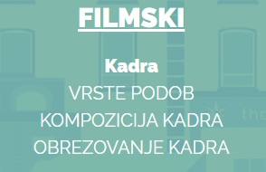
Danes se boš ukvarjal s kadrom. Če ne vidiš takoj desne sličice na, klikni desno zgoraj na STUDII, nato pa na levi naredi naloge pod FILMSKI. Vsako nalogo shrani in jo deli z mano (kot je opisano v navodilih v priponki, najbrž pa bo šlo tudi brez navodil).
Pri vsaki nalogi imaš tudi razlago, zato skupaj z že osvojenim znanjem ne bi smel imeti težav. Vedno lahko nalogo ponastaviš in se je lotiš ponovno.

